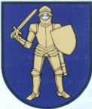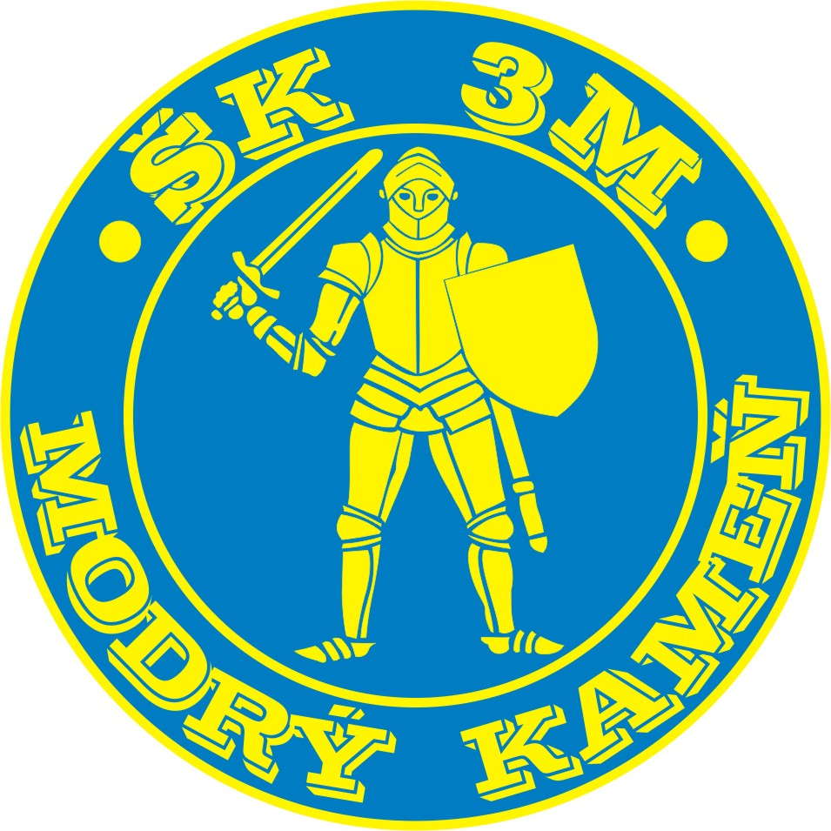
POZVÁNKA

Mesto Modrý Kameň a Športový klub 3M Modrý Kameň Vás srdečne pozývajú na deviaty hokejbalového turnaja Šk 3M CUP (turnaj majstrov nižších súťaží), ktorý sa uskutoční dňa 25a 26.8.2012 na ihrisku v Modrom Kameni so začiatkom o 8.00 hod.

Propozície: -7.30 prezentácia
-8.00 rozlosovanie a otvorenie turnaja
-turnaja sa zúčastní 8 pozvaných mužstiev
- víťaz 2003: Hbk Križiaci Partizánske
2004: Hbk EUROIMPEX Žilina
2005: Hbk Drviace Kvarteto Krupina
2006: Hbk EUROIMPEX Žilina
2007: Hbk Bukovinka Zvolen
2008: Hbk Bukovinka Zvolen
2009: Hbk Goldspart Martin
2010: Hbk Goldspart Martin
2011: Hbk Goldspart Martin

-štartovné na jedného člena týmu je 10€
(Odovzdané pri prezentácií so súpiskou týmu)
-v cene je zahrnuté: sobota: o 12.30 hod obed a nápoje
o 17.00 hod večera
nedeľa: o 10.00 hod desiata
o 12.30 hod obed a nápoje
(menu bude vydávané na stravné lístky ktoré obdrží mužstvo pri prezentácii)
-ubytovanie si každé mužstvo zabezpečuje samo a je možné si ho zabezpečiť v Modrom Kameni, Veľkom Krtíši (3km) a Koprovnici (4 km):
Plaváreň Veľký Krtíš: 047/4830819
S – TEAM Veľký Krtíš: 047/4831434, 0903178632
Ubytovňa Baňa Dolina Veľký Krtíš: 047/4830471
IZONA Veľký Krtíš: 047/4831334
Hotel Koprovnica: 047/4896428 ,047/4896303
PRP ubytovňa M. Kameň 0902 970 018
Ubytovňa M. Kameň 0915 141 718, 0905 560 171
-cena ubytovania sa pohybuje od 5€ do 10€ a počet ubytovaných je potrebné zahlásiť do 1.8.2011
-pri ihrisku budú zabezpečené bufety so stravovaním
-sociálne zariadenia budú plne k dispozícii
-prvé tri mužstvá budú ocenené pohármi a vecnými cenami + putovný pohár
-odmenení najlepší brankár, najlepší strelec a najlepší hráč
-zoznam pozvaných mužstiev a hrací systém Vám posielame v prílohe
-tešíme sa na vašu účasť

Svoju účasť alebo neúčasť a počet štartujúcich hráčov je nutné zahlásiť do 1.8.2011 na telefónnom čísle 0903 702 800 a do 1.8.2011 poslať záväznú prihlášku s potvrdením o vyplatení štartovného v príslušnej výške na ČU: 1920349357/0200 VÚB (môže byť aj menní zoznam hráčov viď. príloha)

Príloha

Pozvané mužstvá: 1.Šk 3M Modrý Kameň „A“
2. Šk 3M Modrý Kameň „B“
3.Hbk Drviace Kvarteto Krupina
4.Hbk Divé svine Zvolen
5.Hbk Zubri Banská Bystrica
6.Hbk Banská Bystrica
7.Hbk Levice
8. ŠK Harvard šípok Partizánske

Rozlosovanie a časový rozpis turnaja: -ráno po prezentácií sa uskutoční za účasti kapitánov mužstiev rozlosovanie do dvoch skupín A a B po štyroch, pričom už prvé miesta v skupinách určí usporiadateľ. A to sú vlaňajší finalisti.

Vyžrebovaná skupina (sobota 25.8.2012):

A) 1. Šk 3M Modrý Kameň A B) 1. Šk 3M Modr Kameň B
2. 2.
3. 3.
4. 4.

8.30-9.15 1A-4A
9.20-10.05 1B-4B
10.10-10.55 2A-3A
11.00-11.45 2B-3B
11.50-12.35 1A-3A
12.40-13.25 1B-3B
13.30-14.15 2A-4A
14.20-15.05 2B-4B
15.10-15.55 1A-2A
16.00-16.45 1B-2B
16.50-17.35 3A-4A
17.40-18.25 3B-4B

Štvrťfinálová skupina (nedeľa 26.8.2012):

- 1. B) 1.
2. 2.
3. 3.
4. 4.

9.00-9.45 prvé štvrťfinále 1A-4B
9.50-10.35 druhé štvrťfinále1B-4A
10.40-11.25 tretie štvrťfinále 2A-3B
11.30-12.15 štvrté štvrťfinále 2B-3A
12.20-13.05 prvé semifinále víťaz 1B-4A proti 2A-3B
13.10-13.55 druhé semifinále víťaz 1A-4B proti 2B-3A
14.00-14.45 o tretie miesto
14.50-15.35 o prvé miesto
16.00 Vyhodnotenie turnaja a odovzdávanie cien

Pravidlá a hrací systém: - počet hráčov v družstve: minimálne 8 + 1, maximálne 22 + 2
-ráno priniesť vyplnený a podpísaný menný zoznam s prehlásením hráčov (príloha)
-hráč ktorý sa nenachádza na zozname hráčov nemôže štartovať na turnaji
-počas turnaja nie je možné dopisovať hráčov na zoznam
-každý hráč na turnaji môže štartovať len za jedno mužstvo

Tresty:
-1 minúty ( aj za vulgárne vyjadrovanie na ploche a striedačkách ), 1+1, 3 ,6 a dokonca zápasu podľa rozhodnutia hlavného rozhodcu
-DKZ : bitka, hrubý faul, nadávky rozhodcom , funkcionárom alebo organizátorom
-hráč , ktorému bude udelený trest DKZ alebo dva 10 minútové tresty, má zastavenú činnosť na jedno turnajové stretnutie.

Predpísaná výstroj:
-hráči sú povinný nastúpiť na stretnutie v predpísanej výstroji
-pravidlá nosenia a úplnosti výstroja sú súčasťou pravidiel hokejbalu.
-používanie hokejových a hokejbalových rukavíc je povinné.
-povinná je tiež jednotná farba dresov hráčov družstva. V prípade podobnosti dresov zapožičiame hosťujúcemu družstvu rozlišovacie dresy.
-označenie kapitána a jeho zástupcov musí byť zreteľné v min. výške písma 15 cm.
-ostatné ustanovenia sa riadia oficiálnymi pravidla

-každé družstvo musí najneskôr do 10 min. pred každým stretnutím vypísať ZOS
-hrať sa bude systémom štyria plus brankár na plávajúcu modrú čiaru.
-čas stretnutia bude 2*12 čistý s päťminútovými prestávkami
-čakacia doba pre začiatok zápasu je dve minúty
-po nedodržaní tejto doby nasleduje pre dané mužstvo trest dve minúty
-hrať sa bude podľa pravidiel SHbÚ (rozhodcovia delegovaný SHbÚ)
-hrá sa v dvoch vyžrebovaných skupinách
-prvý deň sa hra o umiestnenie v štvrťfinálových skupinách a hrá každý s každým
-druhý deň turnaj pokračuje ďalšími zápasmi podľa rozpisu
-za výhru získa mužstvo 2 body, za remízu 1 bod za prehru 0
-pre určenie poradia v skupinách rozhodujú kritériá v tomto poradí : a)počet bodov
b)vzájomný zápas
c)skóre
d)séria po 4 samostatné nájazdy pre každé
mužstvo
c)séria po jednom samostatnom nájazde až do
rozhodnutia
-pri nerozhodnom výsledku v štvrťfinále, semifinále, finále
sa bude predlžovať 5min. a rozhoduje zlatý gól,
keď sa nerozhodne ani po predĺžení o víťazovi rozhodujú
body d, c
-víťazi semifinále hrajú o celkové víťazstvo a porazení o 3.
miesto
-pre vlastníctvo putovného pohára Šk 3M Modrý Kameň je potrebné vyhrať
turnaj 3x po sebe alebo 5x celkove v priebehu 10 rokov
- organizátor si vyhradzuje právo na zmenu pravidiel

Bezpečnostné opatrenia: -Zdravotnú službu zaisťuje Šk 3M Modrý Kameň.
-Organizátor zaistí minimálne jedno motorové vozidlo pri vstupe do areálu, ktoré bude k dispozícii na prevoz zranených hráčov v prípade nutného lekárskeho zásahu.
-Organizátor zabezpečí lekársku službu a telefonické spojenie na linku 112.

-Vedúci družstiev zabezpečia a zodpovedajú za to, že sa zápasu nezúčastnia hráči, ktorí nie sú zdravotne spôsobilí, alebo sú postihnutí vírovým, či iným infekčným ochorením.

-Vedenie súťaže nezodpovedá za zdravotný stav hráčov, ani za prípadné zranenia počas stretnutí. Hráči sa zúčastnia turnaja výhradne na vlastnú zodpovednosť, čo potvrdí každý hráč svojim podpisom na menom zozname s prehlásením. Hráči narodení v roku 1994 a mladší musia ešte priniesť písomný súhlas podpísaný rodičmi. (poslaný v prílohe)

-Na lavičkách a v priestore ihriska sa môžu pohybovať iba hráči, funkcionári a organizátori. Diváci majú prístup len do vyhradených priestorov.

